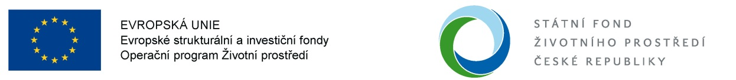

Příloha číslo 5
Technická specifikace zařízení

Zadavatel:  MADEX TRADING, s.r.o. | Název zakázky:  „Pořízení recyklační linky na zpracování neshodných výrobků pro společnost MADEX TRADING, s.r.o.“

Název / Parametr | Požadavek | ANO / NE | Hodnota
Recyklační linka na zpracování neshodného odpadu
Kapacita zpracování | Min. 1000 kg/h | (dodavatel doplní ANO či NE) | (hodnotu doplní dodavatel) kg/h
Vstupní materiál | Neshodné výrobky obsahující Fe, Cu, Al, plasty | (dodavatel doplní ANO či NE) | (hodnotu doplní dodavatel)
Instalovaný příkon | Max. 120 kW | (dodavatel doplní ANO či NE) | (hodnotu doplní dodavatel) kW
Kladivový mlýn | ----------- | (dodavatel doplní ANO či NE) | -----------
Dvouhřídelový před drtič odpovídající kapacity (min. 1 000 kg/h) | Součástí nabídky | (dodavatel doplní ANO či NE) | -----------
Separátor vířivými proudy | ----------- | (dodavatel doplní ANO či NE) | -----------
Pásový nerezový dopravník – mezi kladivovým mlýnem a před drtičem | ----------- | (dodavatel doplní ANO či NE) | -----------

Poznámka pro uchazeče: odpověď ANO/NE je údajem vyjadřujícím splnění požadavků na technickou specifikaci (zda je daný komponent součástí nabídky), při vyplněném sloupci „Hodnota“ je pro hodnocení nutné doplnit i požadovanou číselnou hodnotu, kterou dané zařízení má. Tato číselná hodnota musí být v rozmezí definovaném ve sloupci požadavek. Při nesplnění požadovaných parametrů bude nabídka vyloučena, stejně jako při nedodání některého z požadovaných komponentů.

